【海と日本プロジェクト事業報告】

「青森港・港内学習事業」（海でつながる）の実施について

青森港にて子どもや若者たちを中心に、青森港を新たな学習の場とし、青森港の活性化と海への関心をもってもらうために、青森港において７月１日から８月７日にかけて、様々な事業を実施しました。
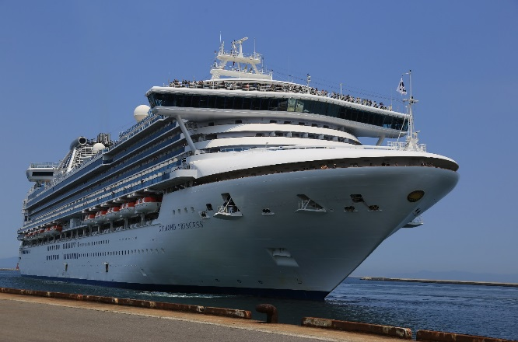
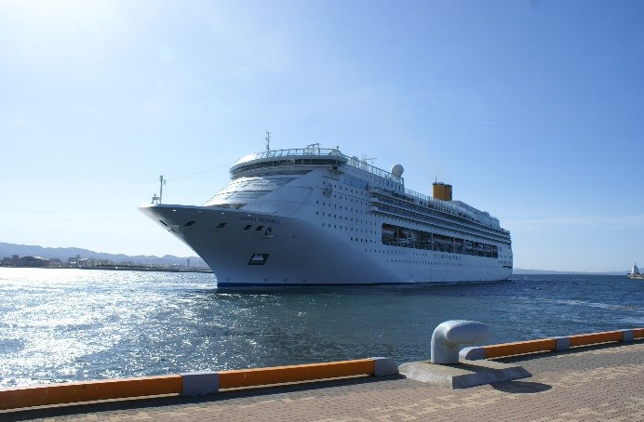

- 外国クルーズ客船における通訳体験
青森港においては、外国クルーズ客船の寄港により、多くの外国人観光客も訪れていることから、観光案内などの乗船客対応における通訳体験を実施し、実践的英語学習の場として活用し、地元の高校生に世界的な視野を持ってチャレンジしていく若い人材の育成を図るために事業を展開しました。

  - ７月１日のダイヤモンド・プリンセス寄港にともない、青森県立青森高等学校２学年SGH（スーパーグローバルハイスクール）クラスの生徒による外国のお客様に対し、青森の魅力ある場所や観光地を紹介するなど、英語での通訳体験を行った。
なお、今回参加した生徒から外国船体験評価シートを提出してもらい、今後のクルーズ客船受入れ・青森港の活性化のための資料とした。

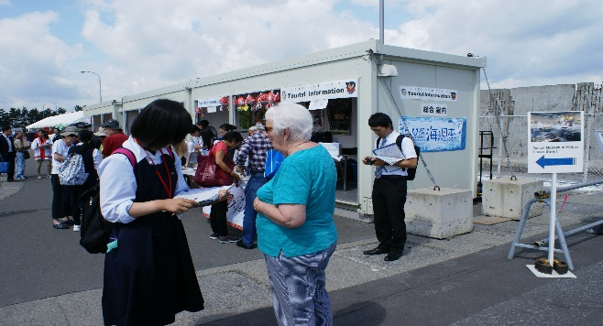
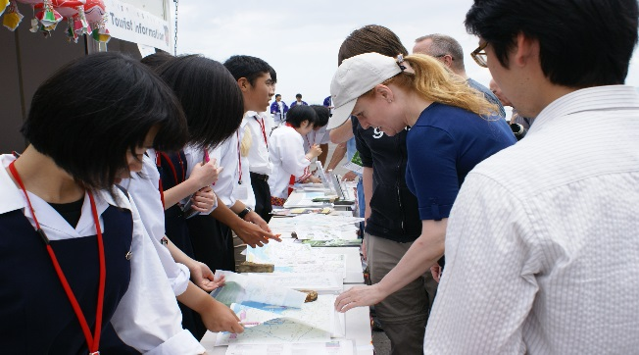
青森港沖館埠頭の観光案内所での様子

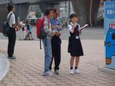
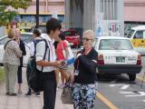

青森市内で外国人観光客に対応
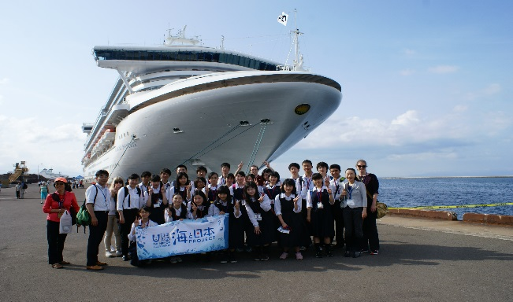

ダイヤモンド・プリンセスをバックに記念撮影

  - ７月１５日ダイヤモンド・プリンセス寄港にともない、青森山田高等学校の生徒による外国のお客様に対し、青森の魅力ある場所や観光地を紹介するなど、英語での通訳体験を行った。
なお、今回参加した生徒から通訳体験アンケートを提出してもらい、今後のクルーズ客船受入れや青森港の活性化のための資料とした。

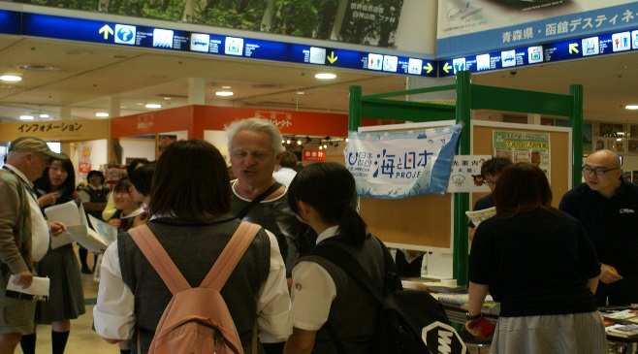
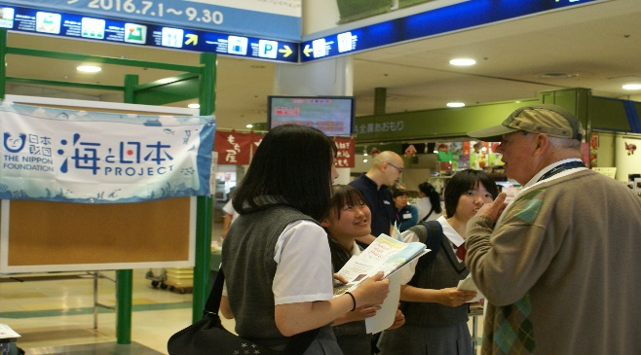

青森観光物産館アスパムの観光案内所での様子

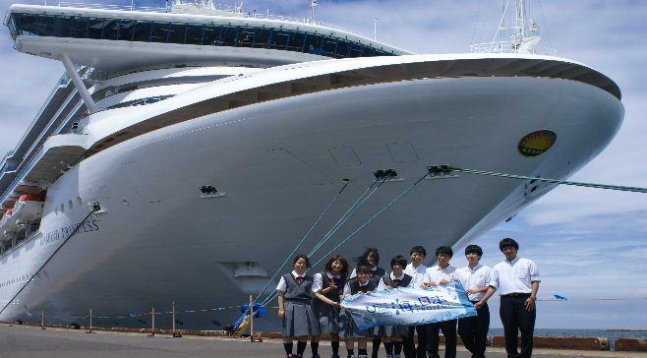
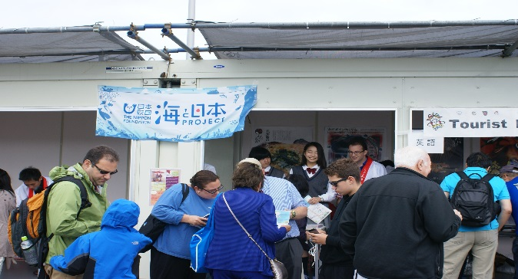

青森港沖館埠頭の観光案内所での様子 ダイヤモンド・プリンセスをバックに記念撮影

- 小学生へのクルーズ客船啓発
小学生（４年生～６年生）を対象に、クルーズ客船乗員らによる客船・船旅にまつわる話や客船
の特徴や構造、更には船内業務等について講演、船内見学を行い、次世代を担う子ども達に青森港
の活性化と海・船・港への関心を高めることを目的に事業を展開した。
- ８月４日ぱしふぃっくびいなす寄港にともない、小学生１１名参加の船内見学会を実施
船内見学する他、松井船長による講話「世界各国の港について」を聞き、船長に質問するなど客船の魅力を感じていた。

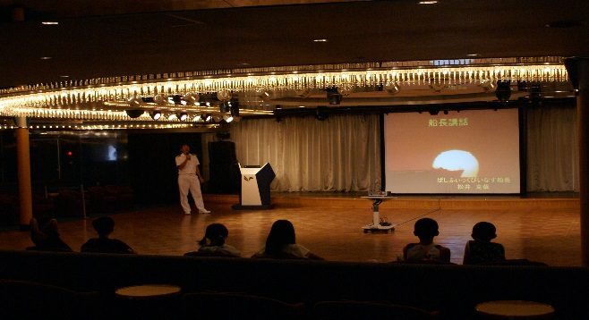
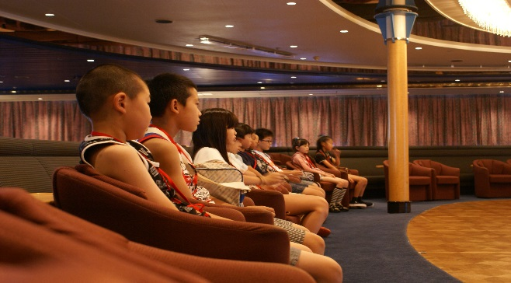

松井船長による講話
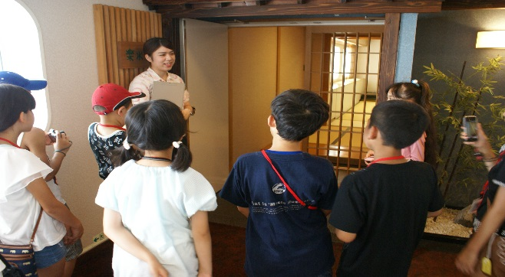
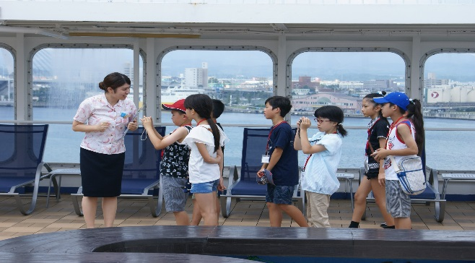
船内見学の様子
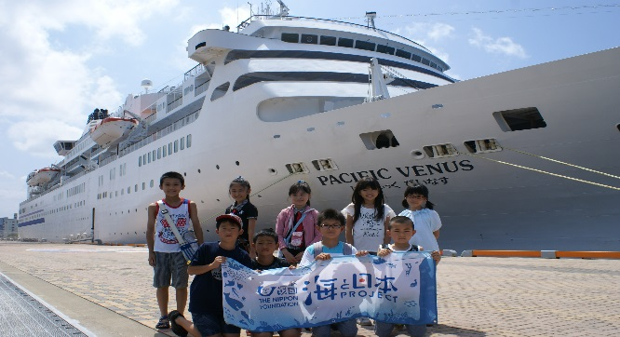
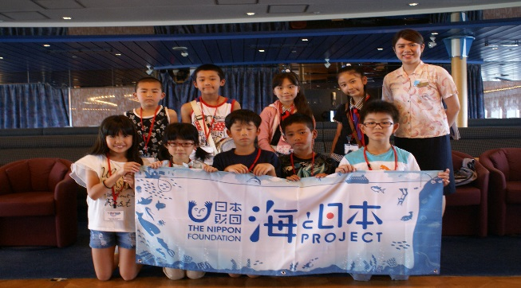

「ぱしふぃっくびいなす」で記念撮影

- ８月５日にっぽん丸寄港にともない、小学生８名参加の船内見学会を実施
クルーズ客船乗員から客船・船旅の内容等について話を聞き、その魅力を感じていた。
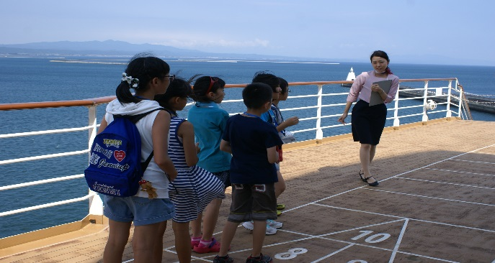
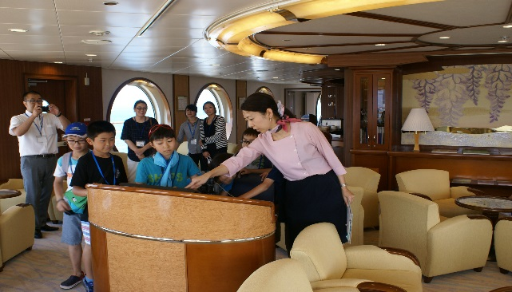

船内見学での様子
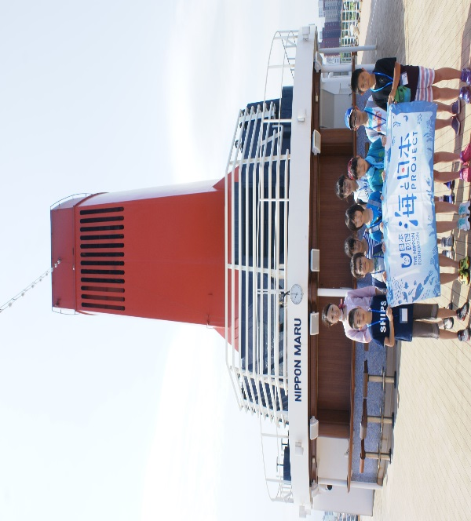

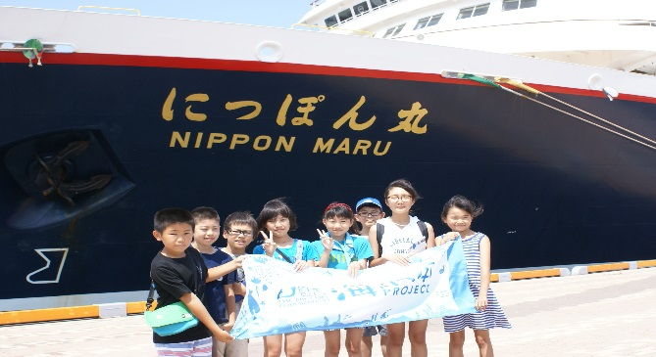

「にっぽん丸」で記念撮影

- ８月６日飛鳥Ⅱ寄港にともない、小学生１９名参加の船内見学会を実施
シアタールームにて「飛鳥Ⅱの魅力」について映像を見ながら話を聞き、その後船内を見学。飛鳥Ⅱの魅力を存分に味わいました。
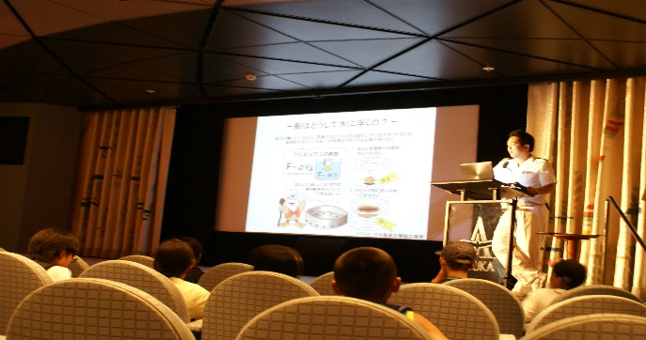
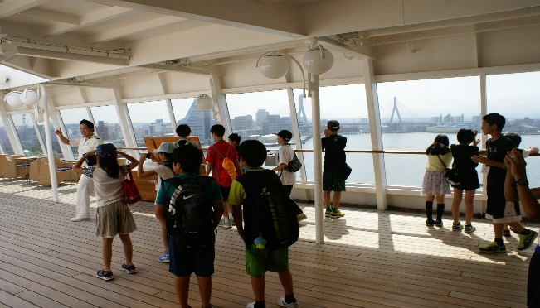
シアタールームにて 船内見学の様子

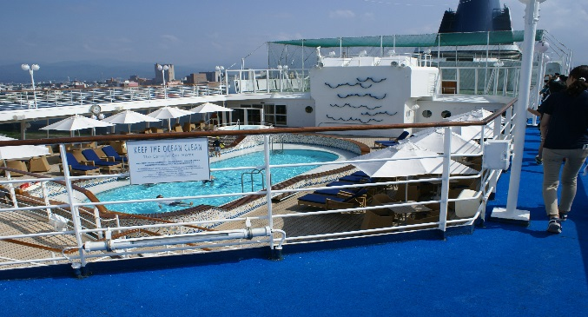
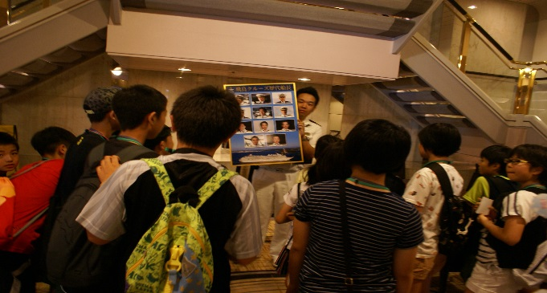

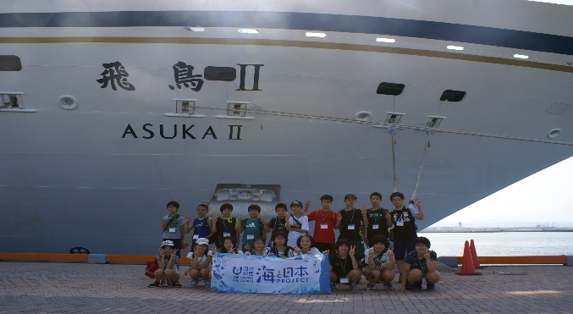
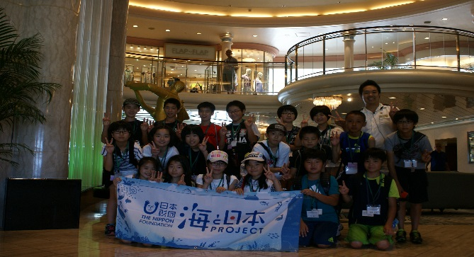

「飛鳥Ⅱ」で記念撮影

- 青森港周辺地・背後地との連携
青森港周辺地・背後地においては、様々なモノや文化があり、かつては北前船や青函連絡船といったものより港を通じて伝来してきたものである。このようなことから青森市内の芸能、地場産品のみならず、津軽地方、県南地方、下北地方の観光素材やその地方に伝わる伝統芸能、地元特産品などをクルーズ客船寄港時において、新中央埠頭や沖館埠頭で紹介、披露することより、青森港「青森県の海の玄関口」であることを県民・市民らに改めて周知するとともに乗船客らに対しては、県内各所の観光PRや季節に応じた特産品を行うことで、更なる観光・物産振興を図る事業を展開した。

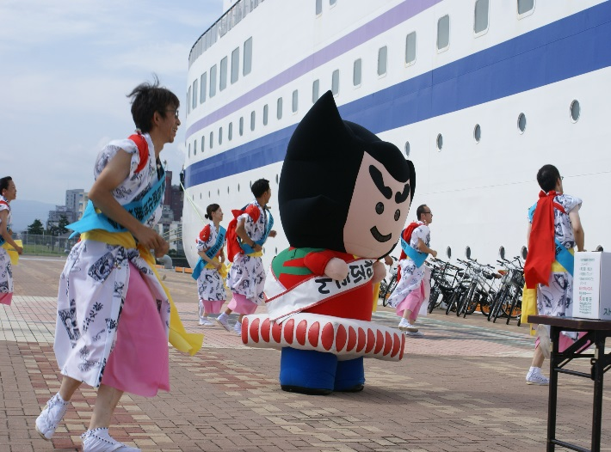
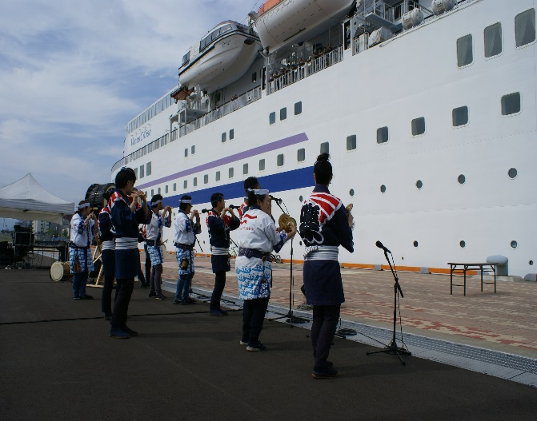

ねぶた囃子でお出迎え 囃子に合わせて「ラッセラーラッセラー」
ゆるきゃら “ねぶたん“も「ラッセラー」
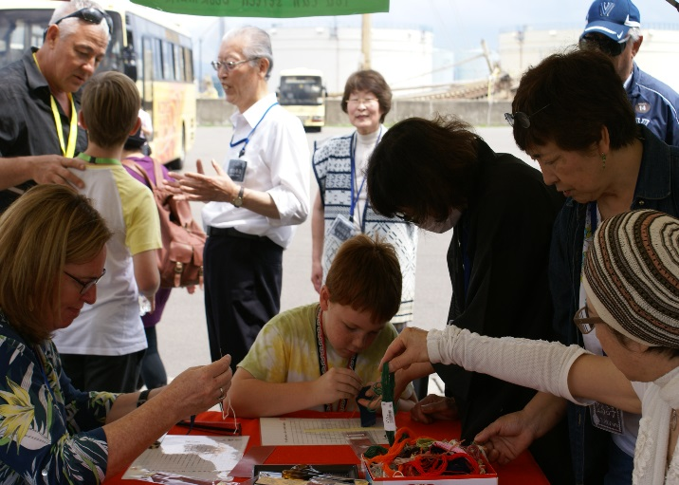
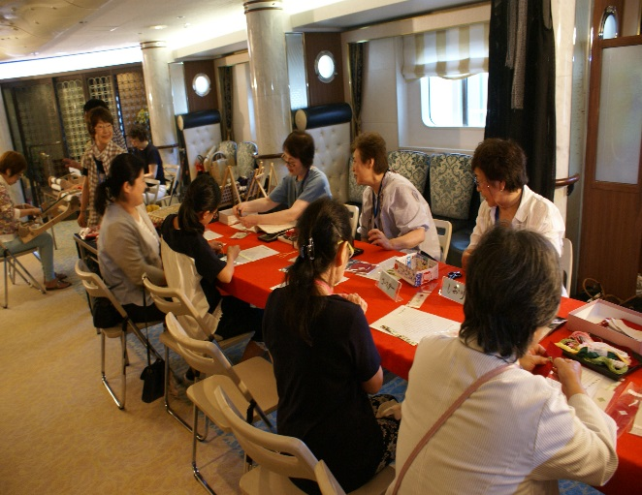

こぎん刺し体験
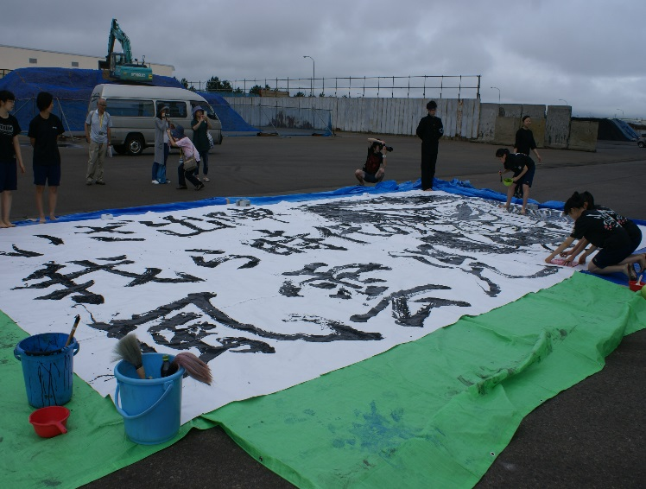
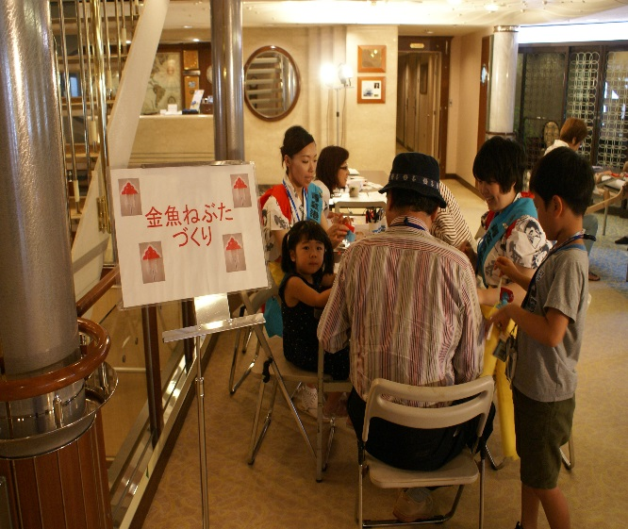

折り紙で作る金魚ねぶた ねぶたの顔を描いた書道パフォーマンス

